Добрый день! Продолжим играть!
- Игра «Какое слово длиннее?».
- Дом, бык, велосипед, сок.
- Пол, суп, кит, холодильник.
- Чтобы подготовиться к занятию, надо размять наш язык и губы.
Упражнения для челюсти. | - «Обезьянки» - движение нижней челюсти влево, вправо.
Упражнения для губ. | - «Улыбка - Хоботок» - 7раз.
Упражнения для языка. | - «Печём блины» - пя-пя-пя -7 раз.  - «Блинчик» - 7раз.  - «Вкусное варенье» - варенье осталось на верхней губе, оближем широким языком – 7-10 раз.  - «Качели» - язык вверх-вниз, придерживаем руками подбородок, чтобы не двигалась нижняя челюсть – 7-10 раз.  - «Скачем на лошадке» - придерживая подбородок – 7-10 раз с останавливанием «лошадки».  - «Останови лошадку»  - губами;  - губки и язык помогают.
Упражнение для мягкого нёба | - Покашлять.
- Игра «Какой звук у нас в гостях?»
Родители произносят слова: ИНДЮК, ИЗБУШКА, ИНДЕЕЦ, ИЗЮМ (выделяя голосом звук [И]) спрашивают детей: «Какой звук сегодня прилетел к нам в гости?» (ЗВУК [И]). Какой это звук? (его можно петь, во рту нет преграды, поём голосом, это ГЛАСНЫЙ звук). Обозначаем красным цветом.
- Игра «Назови словечко» - дети называют слова, которые начинаются на звук [И] и обводят их. Слова для справок: индюк, бинт, бант, иголки, кисть, дым, утка, кит, ива.
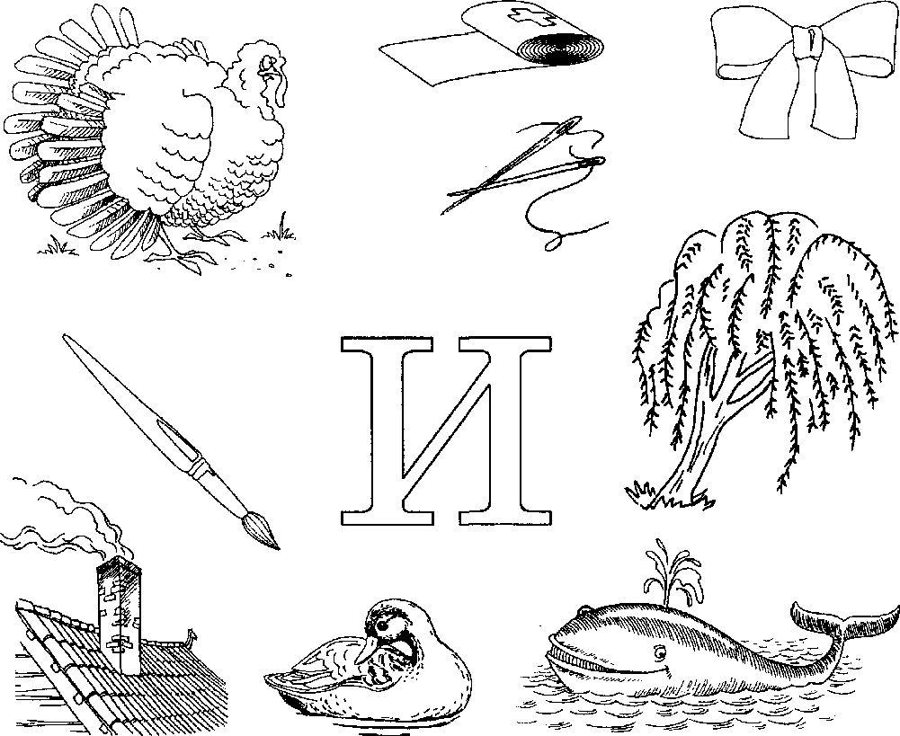
- Поиграем со звуком.
Игра «Спой звук [И]»: коротко (И, И, И, И) и длительно (И………..)
- Игра с пальчиками: руки сжать в кулачки, разжимая, начиная с большого пальца, на каждый пальчик произносить [И].
- «Буква «И»
Родители сообщают детям о том, что этот звук обозначается буквой «И». Демонстрируют букву.
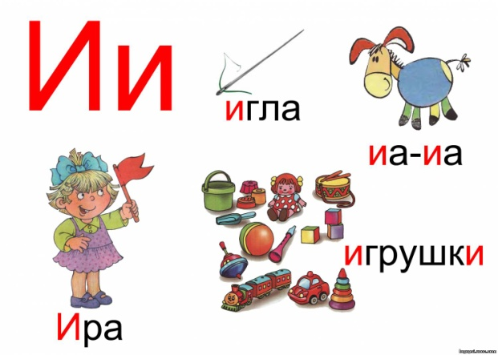
Рассматривают её:
- из каких элементов состоит буква? (из трёх палочек).
- Какие палочки нужны, чтобы сделать букву «И»? (все длинные).
- Возьмите 3 длиных карандаша и сделайте букву «И».
- Слепите букву «И» из красного пластилина.
- Предложите ребёнку выложить букву «И» из подручных материалов (из фасоли, макарон, бусинок, мозаики).
- Найдите букву - на картинке дети находят и показывают букву «И» а также называют её, чтобы лучше запомнить ее название.

- На картинке найдите и раскрасьте все буквы «И» красным карандашом.
После того, как раскрасите буквы «И», назовите их.

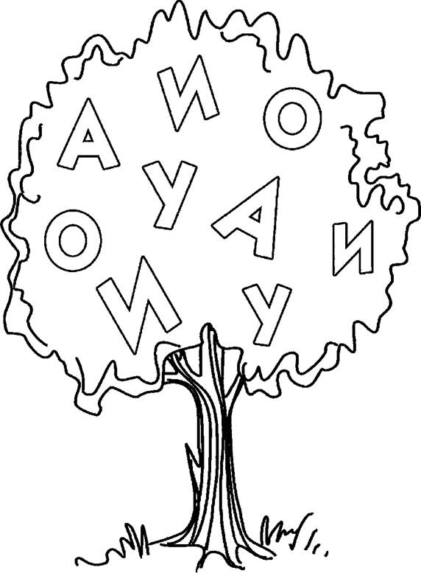
ПРИШЛИТЕ, пожалуйста, фотографии выполненных работ, на электронный адрес: nataliya.pilikina@mail.ru или в группу в VIBER.

